Трагедия в Беслане – наша общая боль!
Девятый раз учащиеся общеобразовательных учреждений Баксанского муниципального района посетили мемориальный комплекс, погибшим ребятам от террора в г. Беслан 29 сентября 2019г. 1 сентября 2004 года… Кто не помнит этой даты?! Она вошла в нашу жизнь трагедией в г. Беслане. В этом году посетили г.Беслан 75 школьников. Принимали участие в поездке председатель Совета КБОО «Мир дому твоему» Сафудин Карашашевич Шибзухов, начальник Управления образования Тамара Карашашевна Абрегова, работники Управления образования и учителя. В ходе поездки делегация посетила мемориальное кладбище «Город ангелов» и бывший спортзал первой бесланской школы.
На месте трагических событий во дворе бывшей первой школы г. Беслан провели митинг, посвященный памяти погибшим детям г. Беслана, почтили память минутой молчания и запустили в небо шары. Затем вошли все вместе в спортзал. Этот страшный своей зияющей пустотой спортзал, где разыгралась адская драма,тоже и также - сосредоточие скорби и святости. Всё тут потрясало воображение: сгоревший потолок, испещрённые пулями и осколками обуглившиеся стены, надписи на них, фотографии жертв, алтарь с крестом в середине и цветы, игрушки, бутылки с водой, оставленные кем-то 14 лет назад и сегодня нашими детьми…
В «городе Ангелов» была организована встреча с очевидцем тех трагических событий , отцом погибшей девочки в те дни.
Цветы от руководства района, делегаций школ и школьников были возложены к "Древу скорби». Огромное количество мягких игрушек, статуэток-ангелов не могли оставить детей равнодушными. Наши школьники, молча, тихо проходили мимо памятников, всматриваясь на фотографии детей, а некоторые плача ... За эти несколько часов изменилось сознание, трансформировалось мировоззрение, изменилась система ценностей большинства участников, которые в силу своего юного возраста либо не застали, либо имели лишь поверхностное представление о случившемся тогда. Многие из них на обратном пути не проронили ни слова…
Мы никогда не забудем, какая ужасная трагедия случилась в Северной Осетии, а именно в Беслане 1 сентября 2004 года. Маленьким жителям Беслана, чьи имена навсегда останутся в памяти человечества, их учителям, наставникам до последней минуты сердцем, прикрывавшим своих питомцев, и разделившим тяжесть выпавших на их долю испытаний, несгибаемым отцам и матерям Беслана – всем тем, кто погиб в темном пекле пылающего ада и кто выжил в эти страшные сентябрьские дни, посвятили записи наши старшеклассники в журнале.
Теперь в российском календаре стало на одну чёрную дату больше. Но эта дата будет одной из самых чёрных потому, что в этот праздничный день погибли дети в священном месте – в школе. Невинные дети, которые самое дорогое, что есть в этом страшном Мире.

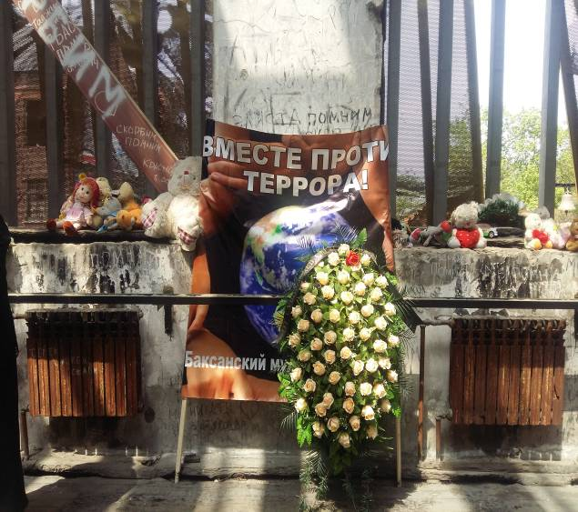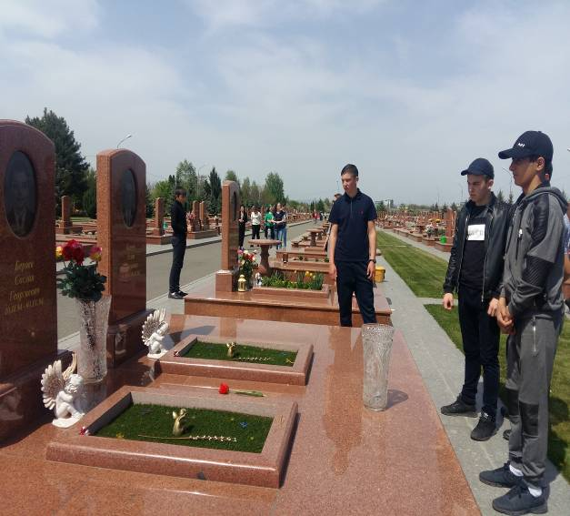

Л.М. Тхамокова

